**Zadanie egzaminacyjne**

Wykorzystując dostępne narzędzia, elementy i urządzenia sieciowe, podzespoły komputera oraz oprogramowanie znajdujące się na stanowisku egzaminacyjnym, wykonaj montaż okablowania, modernizację stacji roboczej i połączenie urządzeń sieciowych. Przeprowadź diagnostykę dysku serwera, konfigurację urządzenia sieciowego oraz wykonaj konfigurację systemów operacyjnych zainstalowanych na dysku twardym stacji roboczej oraz serwera.

Do konfiguracji serwera oraz stacji roboczej z zainstalowanym systemem Windows i Linux wykorzystaj:

* dla systemu Windows konto Administrator z hasłem ZAQ!2wsx
* dla systemu Linux konto administrator z hasłem ZAQ!2wsx (konto z prawem podniesienia uprawnień do root z hasłem ZAQ!2wsx)

1. W stacji roboczej zamontuj pamięć RAM opisaną jako RAM2

**UWAGA!**

Po wykonaniu montażu zgłoś przewodniczącemu ZN – przez podniesienie ręki – gotowość do zakończenia prac montażowych. Po uzyskaniu zgody przystąp do końcowych czynności montażowych i uruchomienia systemu.

2. Wykonaj montaż okablowania sieciowego:

* wykonaj podłączenie kabla U/UTP do modułu Keystone gniazda naściennego według sekwencji T568A. Zmontuj kompletne gniazdo naścienne z jednym modułem Keystone
* drugi koniec kabla U/UTP zakończ wtykiem 8P8C tak, aby uzyskać połączenie proste

**UWAGA!**

Po wykonaniu montażu zgłoś przewodniczącemu ZN – przez podniesienie ręki – gotowość do przeprowadzenia testu wykonanego okablowania. W obecności egzaminatora sprawdź za pomocą testera okablowania poprawność wykonanego połączenia gniazdo naścienne – wtyk.

3. Skonfiguruj ruter według zaleceń:

* adres IP interfejsu LAN: 10.10.10.1/24
* serwer DHCP wyłączony
* adres IP interfejsu WAN: 88.88.88.1/30
* brama domyślna interfejsu WAN: 88.88.88.2
* serwer DNS interfejsu WAN: 8.8.8.8
* drugi serwer DNS interfejsu WAN: 8.8.4.4, jeśli jest wymagany
* ustaw przekierowanie portu 8080 z interfejsu WAN do interfejsu serwera podłączonego do rutera na port 8080

Ruter pracuje na ustawieniach fabrycznych zgodnie z dokumentacją, która jest dostępna w folderze RUTER na nośniku opisanym DOKUMENTACJA/PROGRAMY. Jeżeli ruter wymaga zmiany hasła, ustaw je na ZAQ!2wsx

**UWAGA!**

Po wykonaniu konfiguracji zgłoś przewodniczącemu ZN – przez podniesienie ręki – gotowość do oceny ustawień rutera.

4. Za pomocą kabli połączeniowych znajdujących się na stanowisku egzaminacyjnym połącz urządzenia zgodnie ze schematem.

**Schemat połączenia urządzeń sieciowych**

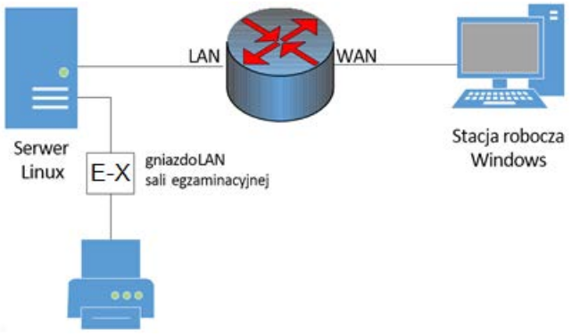

5. Przeprowadź diagnostykę w systemie serwerowym Linux:

* wykorzystując zainstalowany na serwerze program smartctl odczytaj z dysku wartość RAW parametrów S.M.A.R.T. o numerach: 01, 05, 10, 197, 198, 199, ujęte w Tabeli 1. Parametry S.M.A.R.T. dysku serwera
* wynik diagnostyki wykonanej za pomocą programu smartctl przekieruj do pliku o nazwie SMART.txt w katalogu domowym użytkownika administrator
* w tabeli 1 w arkuszu egzaminacyjnym zapisz odczytane wartości parametrów i ich nazwy. W przypadku braku widoczności wymaganych parametrów należy zapisać „N/A”

6. Skonfiguruj interfejsy sieciowe serwera w systemie Linux i stacji roboczej w systemie Windows

* na serwerze skonfiguruj interfejs sieciowy podłączony do rutera:
  + adres IP: 10.10.10.2/24
  + brama domyślna: 10.10.10.1
  + serwer DNS: 10.10.10.1
* na serwerze skonfiguruj interfejs sieciowy podłączony do drukarki:
  + adres IP: 192.168.222.x/24, gdzie x to numer stanowiska egzaminacyjnego
  + brama domyślna: brak
  + serwer DNS: brak
* na stacji roboczej skonfiguruj interfejs sieci przewodowej:
  + adres IP: 88.88.88.2/30
  + brama domyślna: 88.88.88.1
  + serwer DNS: 8.8.8.8
* na serwerze za pomocą poleceń systemowych wykonaj test komunikacji z drukarką o adresie 192.168.222.66, ruterem oraz stacją roboczą. Upewnij się czy konfiguracja systemu operacyjnego serwera i stacji roboczej zezwala na wykonanie tego testu

**UWAGA!**

Po wykonaniu testu komunikacji zgłoś przewodniczącemu ZN – przez podniesienie ręki – gotowość do przeprowadzenia ponownego sprawdzenia komunikacji serwera z drukarką, ruterem oraz stacją roboczą. Sprawdzenie wykonaj w obecności egzaminatora.

7. Skonfiguruj serwer z zainstalowanym systemem Linux, serwer HTTP jest zainstalowany w systemie:

* utwórz katalog /www
* w katalogu /www utwórz plik o nazwie index.html z zawartością:

<html>  
  <body>  
    <p>Strona testowa</p>  
  </body>  
</html>

* ustaw prawa do katalogu /www na 555
* ustaw prawa 444 do pliku index.html
* z konfiguracji serwera HTTP odczytaj użytkownika i grupę, na prawach których działa serwer HTTP
* ustaw właściciela i grupę, na prawach których działa serwer HTTP
  + dla katalogu /www
  + dla pliku index.html
* zmień port, na którym działa serwer HTTP na 8080
* zmień lokalizację głównej witryny Web na /www
* sprawdź na stacji roboczej, czy przy użyciu adresu IP interfejsu WAN rutera wyświetla się udostępniona witryna

**UWAGA!**

Po zakończeniu prac nie wylogowuj się i nie wyłączaj komputerów oraz urządzeń sieciowych znajdujących się na Twoim stanowisku egzaminacyjnym.

**UWAGA!**

Zawartość nośnika USB, wykorzystywanego podczas egzaminu do zapisu zrzutów ekranowych lub dokumentów, jest usuwana po egzaminie i nie stanowi dokumentacji egzaminacyjnej przekazywanej wraz z arkuszem do OKE.

Czas przeznaczony na wykonanie zadania wynosi 150 minut.

Ocenie podlegać będzie 5 rezultatów:

* montaż pamięci i okablowania sieciowego oraz połączenie fizyczne urządzeń
* diagnostyka
* skonfigurowane urządzenie sieciowe
* skonfigurowane interfejsy sieciowe serwera i stacji roboczej
* skonfigurowany serwer

oraz przebieg montażu pamięci RAM i okablowania sieciowego.

**Tabela 1. Parametry S.M.A.R.T. dysku serwera**

